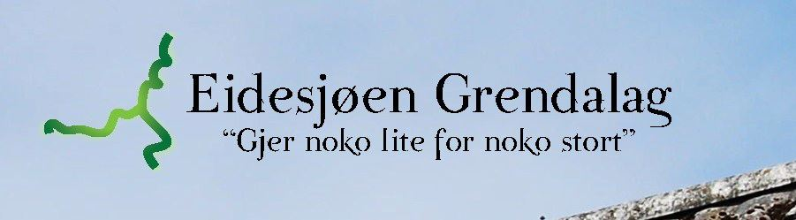
Sak 7.

Aktivitetsplan for Grendahuset 2022

- Fritt Fram Ungdomsklubb – hver 2 torsdag
- Dansing- vår
- Forsøke å få gjennomført en dans på huset saman med grendalaget
- Loppemarked vår
- Basar høst
- Diskotek 4-7 klasse – vår og haust
- Motivere til dugnader på huset

